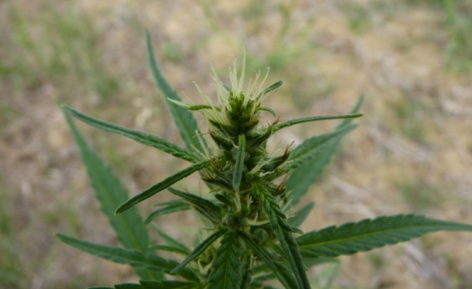
Cannabis sativa L utilisé pour faire du tissu dit en « Chanvre ».
- Couper les tiges
- Rouissage : décomposition de la pectine (au soleil ou dans l’eau ou dans la glace ou chimiquement)
- Décorticage de la fibre : séparation fibre et cœur
- Formation de balles
- Possibilité d’extraire la lignine pour adoucir : par enzyme puis champignon
- Filage

